**TIS GmbH erweitert ihr Bestandsgebäude**

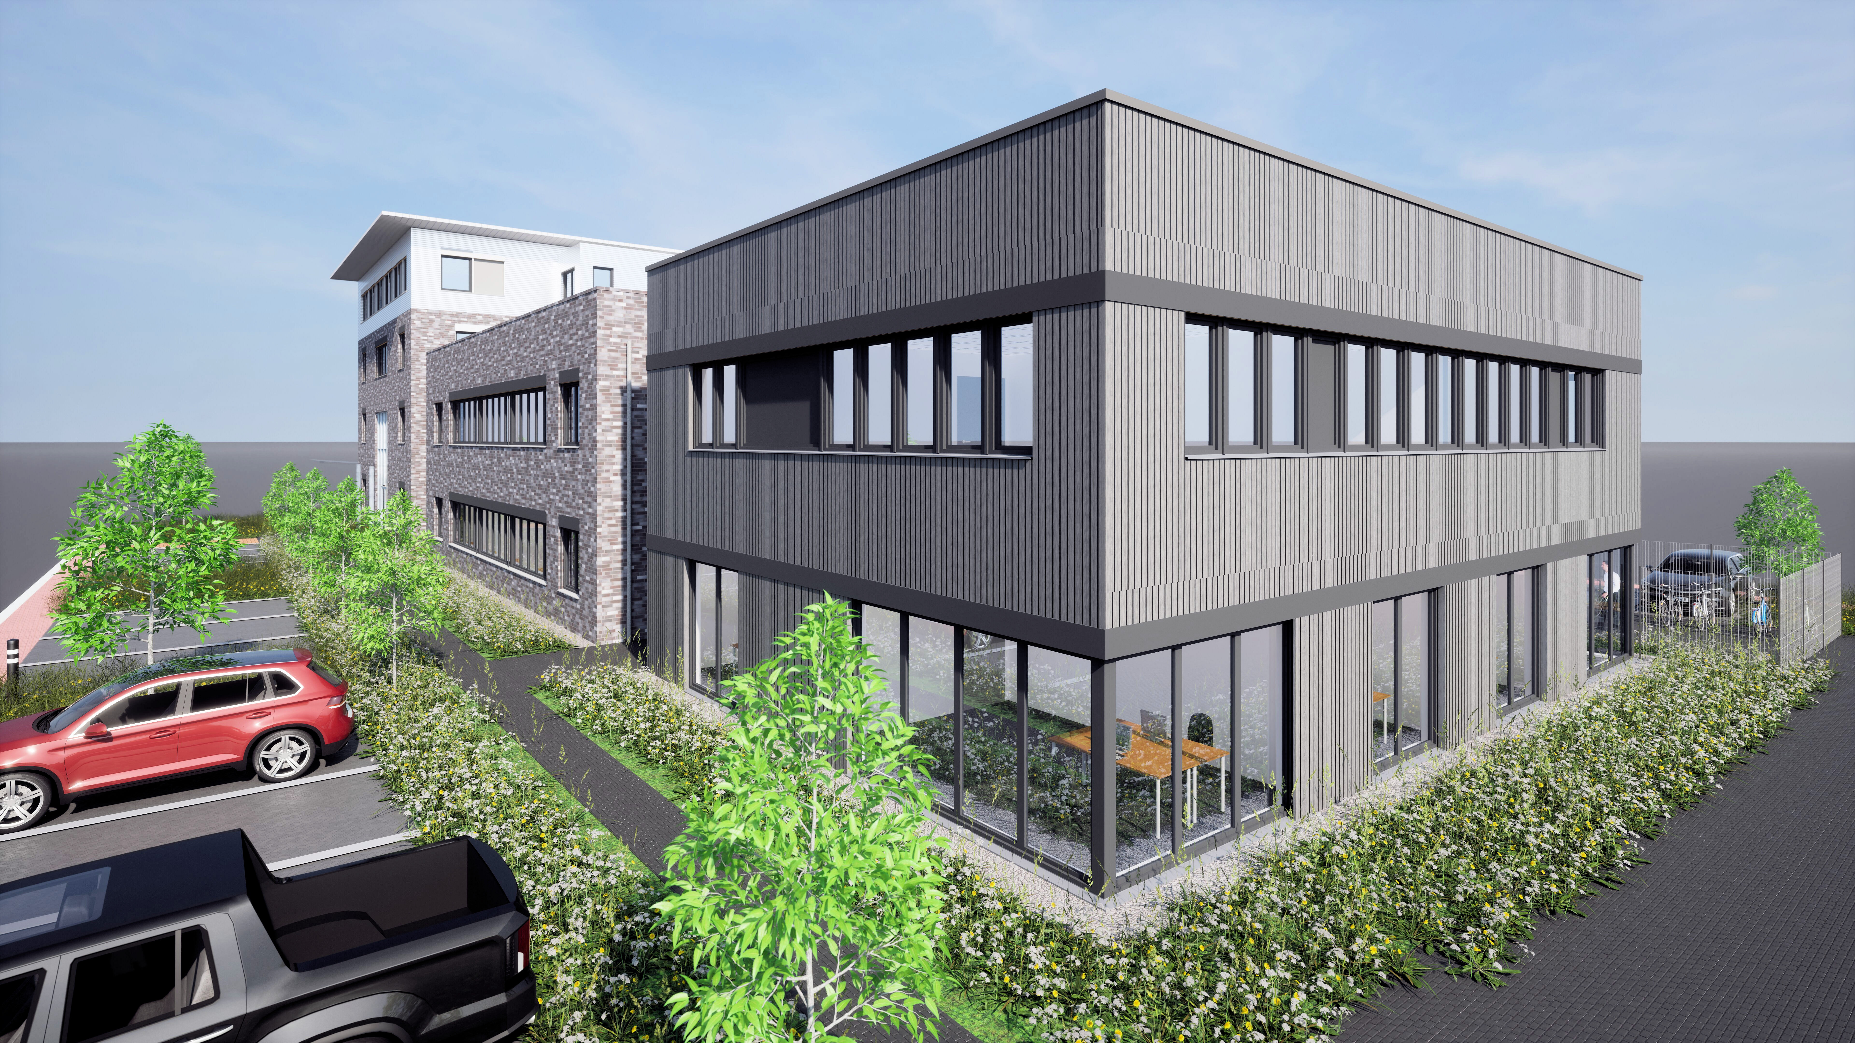

**Nachdem die TIS Technische Informationssysteme GmbH im Jahr 2013 in den Technologiepark Bocholt gezogen ist, wurde das Unternehmensgebäude nach nur wenigen Jahren zu klein, sodass 2019 angebaut und somit weitere Arbeitsplätze für die Beschäftigten geschaffen wurden. Jetzt, im Jahr 2025, wird das bestehende Gebäude erneut um einen Anbau erweitert, um genug Bürofläche für die wachsende Mitarbeiterzahl zu schaffen.**

Die TIS Technische Informationssysteme GmbH wurde 1985 gegründet und startete als Keller- und Garagenfirma. Mit der Zeit kamen immer mehr Mitarbeitende dazu, sodass der Standort zu klein wurde und im Jahr 2019 im neu geschaffenen Technologiepark Bocholt ein neues Unternehmensgebäude gebaut wurde. Seitdem ist das Familienunternehmen weiter stark, aber in gesundem Maß, gewachsen und baut daher gerade bereits seinen zweiten Anbau, der Platz für 40 weitere Mitarbeitende schafft. Insgesamt stehen der TIS GmbH dann 140 Arbeitsplätze zur Verfügung.

Die ersten Arbeiten für das neue Gebäude starteten im März 2025. Da es sich um einen Holzrahmenbau handelt, stand das Gebäude in nur wenigen Tagen, sodass schnell mit dem Innenausbau begonnen werden konnte. Im November 2025 sollen die ersten Mitarbeitenden bereits einziehen. “Wir befinden uns gut im Zeitplan, sodass die Fertigstellung des Gebäudes im November weiterhin realistisch ist”, sagt Firmengründer und Inhaber Josef Bielefeld. Geschäftsführer Fabian Bielefeld hat bei dem Anbau auf die Nachhaltigkeit geachtet: “Der Holzrahmenbau wird als besonders nachhaltig angesehen. Zudem werden wir auf dem Dach, wie auch schon bei dem Bestandsgebäude, PV-Anlagen bauen. Unter diesen ist nun zudem eine Begrünung eingeplant.”

Die TIS Technische Informationssysteme GmbH fühlt sich im Technologiepark Bocholt in direkter Nähe zur Westfälischen Hochschule weiterhin sehr wohl. Da das Unternehmen eng mit der Hochschule zusammenarbeitet, war der Standort von von Beginn an perfekt. Auch die dualen Studenten des Unternehmens, profitieren von der Nähe, da sie schnell mal herüberlaufen können. “Die Kooperation mit der Westfälischen Hochschule ist uns sehr wichtig. Wir haben auch regelmäßig Studierende, die ihre Beachelor- oder Masterarbeit bei uns schreiben”, sagt Markus Vinke, ebenfalls Geschäftsführer der TIS GmbH.